МІНІСТЕРСТВО ОСВІТИ І НАУКИ УКРАЇНИ

ОДЕСЬКИЙ НАЦІОНАЛЬНИЙ ПОЛІТЕХНІЧНИЙ УНІВЕРСИТЕТ

ІНСТИТУТ КОМП’ЮТЕРНИХ СИСТЕМ  
КАФЕДРА КОМП’ЮТЕРНИХ ІНТЕЛЕКТУАЛЬНИХ СИСТЕМ І МЕРЕЖ

Протокол

Лабораторна робота №1

На тему “Основы программной обработки растровых изображений”

По предмету: «Цифрова обробка сигналів та зображень»

Виконав:

студент групи АМ-182

Борщов М.І.

Перевірив:

Защолкін К. В.

Одеса 2022

**ЗАВДАННЯ ДЛЯ РОБОТИ**

Мета. Основы программной обработки растровых изображений.

Завдання. Разработайте приложение, которое реализует следующие функциональности:

– функциональность №1: по нажатию кнопки «Открыть» позволяет пользователю указать расположение bmp или jpeg файла на диске и выводит изображение, содержащееся в этом файле на форму приложения;

– функциональность №2: по нажатию кнопки «Разложить» раскладывает цветное изображение по трем цветовым каналам, т.е. выводит на экран кроме основного, еще три изображения, пиксели каждого из которых содержат только соответствующую компоненту (R, G или B), а остальные компоненты – имеют нулевое значение (рис. 1.8);

– функциональность №3: по щелчку мышью на любом пикселе основного изображения выводит на форму значения цветовых компонент этого пикселя. Значения необходимо выводить в трех формах: в виде форматированной строки; в упакованном виде в шестнадцатеричной системе; в виде десятичного целого числа.

**Хід роботи**

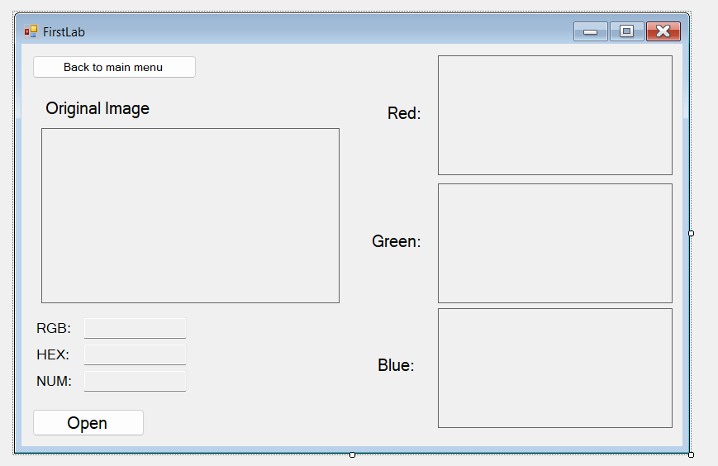

Дизайн програми

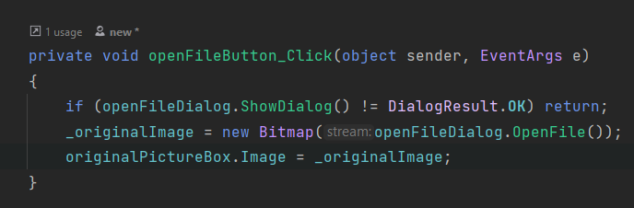

Код відкриття файлу

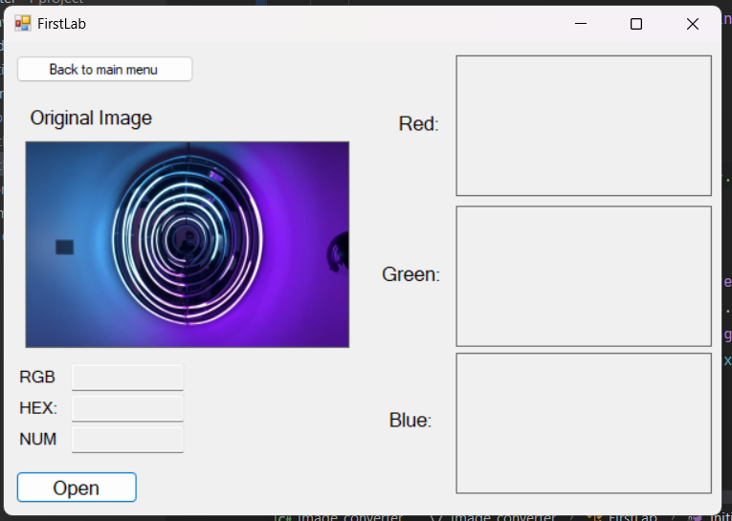

Результат відкриття файлу

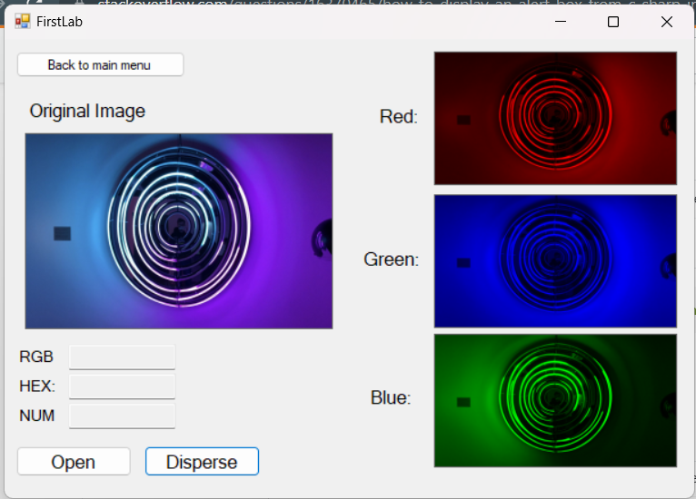

Результат дисперсії на канали кольорів

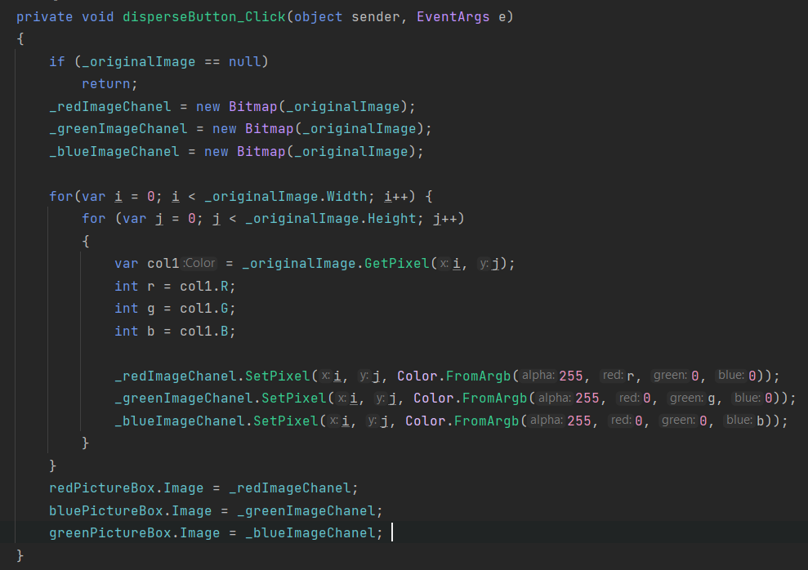

Код функції розкладання

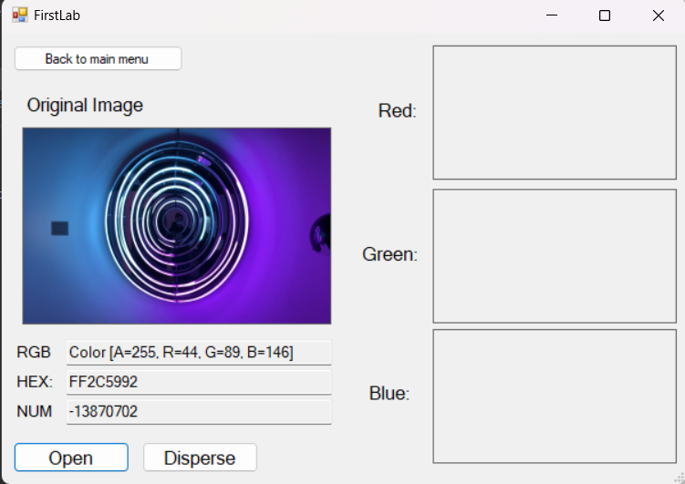

Результат натиску на зображення

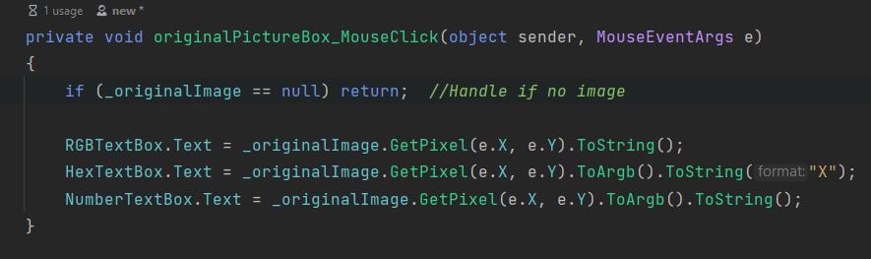

Код функції показу кольору

Також були оброблені ситуації, коли зображення ще не було відкрите, але користувач намагається викликати інші функції

Код програми: <https://github.com/zeinlol/image-converter>